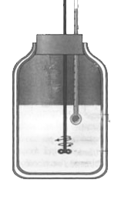
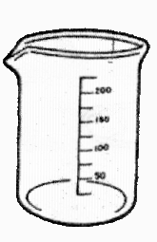
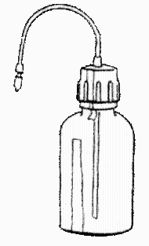
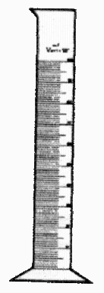
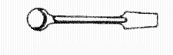
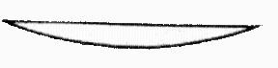
2 - CALORIMETRÍA
HCl
1M
NaOH
(sólido)
NH₄NO₃
(sólido)
REACTIVOS:
CALORÍMETRO, AXITADOR E TERMÓMETRO
VASO DE PRECIPITADOS
FRASCO LAVADOR
PROBETA de 50 ml
BALANZA
CULLER-ESPÁTULA
VIDRO DE RELOXO
MATERIAL:
1. Medida da calor de disolución de NaOH en auga (q_{d} = KJ/mol) : NaOH_{(s)} NaOH_{(ac)}
- Anota na táboa o equivalente en auga (m_{e}) do calorímetro
- Introduce 48 cm³ de auga (coa probeta) no calorímetro. Mide a T_{i}
- Pesa 2 g de NaOH e calcula o número de moles, n.
- Introduce o NaOH no calorímetro e péchao. Axítao para disolvelo.
Reserva a disolución nun vaso de precipitados para realizar a seguinte práctica e déixaa arrefriar. Lava mentres o calorímetro.

- Mide a temperatura T_{f}
- Calcula a calor de disolución do NaOH: q_{cedido} = -q_{absorbido} = -(m_{d} + m_{e}) · C_{d} · ΔT
2. Determinación da calor de neutralización dunha disolución de NaOH con HCl:
NaOH_{(ac)} + HCl_{(ac)} NaCl_{(ac)} + H₂O_{(l)}
- Introduce no calorímetro 50 cm³ dunha disolución de HCl 1M, mide a temperatura T_{i}
- Engádelle a disolución de NaOH da práctica anterior, que tamén estará a temperatura ambiente.
- Pecha o calorímetro, axita e anota a temperatura máxima alcanzada, T_{f}
- Lava o calorímetro e realiza os cálculos igual que no apartado anterior
3. Determinación da calor de neutralización do NaOH(s) con HCl: NaOH_{(s)} + HCl_{(ac)} NaCl_{(ac)} +H₂O_{(l)}
- Introduce 50 cm³ dunha disolución de HCl 1M no calorímetro. Anota a temperatura T_{i}
- Pesa 2 g de NaOH
- Introduce o NaOH no calorímetro e péchao. Axita para facilitar a disolución do NaOH e observa o termómetro do calorímetro. Anota a máxima temperatura alcanzada, T_{f}.
Equivalente en auga do calorímetro: . |  | 1. Calor de disolución do NaOH | 2. Calor de neutralización: de NaOH _{(ac)} e HCl | 3. Calor de neutralización NaOH_{(s)} con HCl
Calor específica disolución (=C_{e auga}=4180J/kg) | C_{d}
Masa da disolución (g) | m_{d}
Nº moles de NaOH | n
Temperatura inicial (ºC) | T₀
Temperatura final (ºC) | T_{f}
Variación de temperatura | ΔT
Calor cedida (J) | q_{cedida}
Calor cedida (KJ) | q₁,q₂,q₃ | q₁₌ | q₂₌ | q₃₌
1.Calor de disolución do NaOH_{(s)} (kJ/mol) | ΔH₁
2.Calor de neutralización do NaOH_{(ac)} (kJ/mol) | ΔH₂
3. Calor de neutralización do NaOH_{(s)} (kJ/mol) | ΔH₃
- Lava o material e realiza os cálculos
 Comproba de forma aprox. o cumprimento da lei de Hess: ΔH_{disolución} + ΔH_{reacción} = ΔH _{(disol. + reacc.)}
4. Comprobación cualitativa dun proceso endotérmico. Bota 50 cm³ de auga no calorímetro e observa a temperatura. Engade 3 g de nitrato de amonio, e observa a diminución de temperatura.

